**«Екібастұз қаласының «Үміт» арнаулы әлеуметтік қызметтерге мұқтаж балаларды қолдау орталығы» ҚММ**



**Тақырыбы:** «Көшпенділердің қазынасын іздеу»

Түрі: квест – ойын

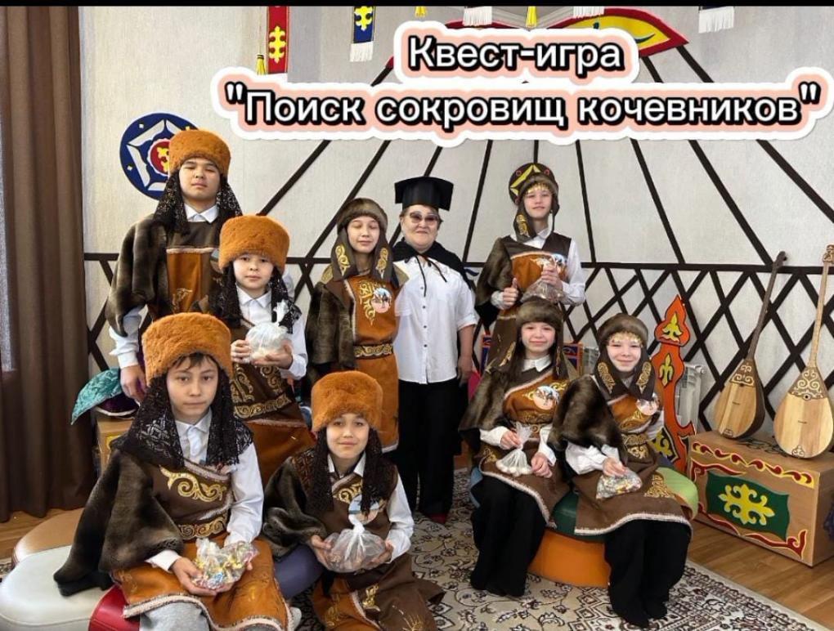

**Тәрбиеші:** Сағындықова Нағима Темірғалиқызы

**Тақырыпты таңдаудың негіздемесі:**

**«**Көшпенділердің қазынасын іздеу» тақырыбындағы квесттің концептуалдық идеясы – балалардың бойында ұлттық құндылықтарға бағытталған тұлғалық бағдарды қалыптастыру, қазақ халқының мәдениетіне, сондай-ақ Қазақстан Республикасындағы этностар мен этникалық топтардың мәдениетіне құрметпен қарауды үйрету. Сабақтың мақсаты – балаларды көшпенділердің тарихы мен мәдениетімен таныстыра отырып, олардың логикалық ойлауын, командалық рухын және физикалық белсенділігін дамыту.

Соңғы жылдары көшпенді халықтардың тарихы мен мәдениетіне деген қызығушылықтың артуы – осы тақырыпты таңдаудың өзектілігін арттыра түседі. Бұл «Біртұтас тәрбие» бағдарламасына да толық сәйкес келеді, себебі бағдарламадағы негізгі құндылық – ұлттық құзыреттіліктерді дамыту мен насихаттау.

Таңдалған тақырып балалардың азаматтық және әлеуметтік тұрғыдан дамуына, өзін-өзі жүзеге асыруына, қазақстандық патриотизмді қалыптастыруына, халықтың тарихы мен мәдениетіне деген қызығушылығын арттыруға ықпал етеді.

**Неліктен квест-ойын түріндегі сабақ?**

Квест-технологияның артықшылықтары көп: ол балалар үшін қызықты әрі тартымды, олардың назарын шоғырландырып, тапсырмаларды орындау барысында танымдық қызығушылығын арттырады. Квест маған ынтымақтастық қағидатын жүзеге асыруға, балаларды командамен жұмыс істеуге, бір-бірімен өзара әрекеттесуге үйретуге мүмкіндік береді.

**Мақсаты: Ұлттық құзыреттіліктерді ілгерілету және дамыту арқылы тәрбиелеу.**

**Міндеттері:”1.**Танымдық:

- Балаларды көшпенділердің тарихы мен мәдениетімен таныстыру;

- Көшпенді халықтардың тұрмыс-тіршілігі мен дәстүрлері туралы білімдерін тереңдету;

- Тарихи деректер мен археологиялық олжалар негізінде мәлімет беру.

**2. Дамытушылық:**

**-** Логикалық ойлау қабілетін, ақпаратты талдау дағдыларын дамыту;

- Командада жұмыс істеуді, жергілікті жерді бағдарлауды үйрету;

- Тарих пен географиядан алған білімдерін іс жүзінде қолдануға дағдыландыру.

**3. Тәрбиелік:**

- Тарих пен мәдениетке қызығушылықты ояту;

- Өзге ұлттардың дәстүрлеріне құрметпен қарауға тәрбиелеу;

- Табиғат пен тарихи ескерткіштерге ұқыпты қарауға баулу.

**4. Практикалық:**

**-** Балаларды көшпелі өмір салтының атмосферасына шынайы түрде енгізу;

- Командалық рухты, белсенділікті және ынтымақтастықты қалыптастыру.

**Қатысушылар:** 12–13 жастағы тәрбиеленушілер (оқушылар).

**Алдын ала жұмыс:**

- Командаларға атау ойлап табу;

- Әр команда өз ұранын дайындайды;

- Команданы қысқаша таныстыру нұсқасын әзірлеу.

**Қажетті жабдықтар:**

- Квестке арналған тапсырма карталары;

- «Қазына» салынған сандық;

- Ұлттық элементтер (домбыра, қамшы, шаңырақ макеттері);

- Бейне/аудио материалдар (қаласаңыз);

- Жүлделер мен марапаттар.

**Шақырылған қонақтар:**

- Мектептің педагогтары, ата-аналар немесе жергілікті мәдениет өкілдері (қаласаңыз, нақтылай аласыз).

**Безендіру:**

- Көшпенді халықтардың стиліндегі декорациялар:

- Киіз үй макеті немесе суреті;

- Ұлттық тулар, өрнектер;

- «Ошақ», от символдары;

- Жасырылған жұмбақтар мен сиқырлы «белгілер» (құпия жерлерде орналасқан).

**Кейіпкерлер:**

- Жетекші: Зерттеуші-археолог (мұғалім немесе жүргізуші);

- Көмекшілер: Үлкен сынып оқушылары немесе ересектер (әр станцияда тапсырма береді).

**Өткізу орны:**

Этнобұрыш немесе арнайы безендірілген студия/сынып бөлмесі.

**Сабақтың барысы:**

**І Блок. Мотивациялық** – Тақырыпқа кіріспе (5–7 мин):

- Жетекші археолог рөлінде шығып, балаларды «қазына іздеуші саяхатқа» шақырады.

- «Сендер – жас зерттеушілерсіңдер, сендерге көшпенді бабаларымыздың қазынасын табу тапсырылды»

**ІІ Блок. Практикалық-квесттік бөлім (30–40 мин):**

**5 бекет:**

1. **«Тарихи шежіре» бекеті:**

- Көшпенділер туралы сұрақтар (мысалы: «Қай хан Алтын Орда құрды?»)

2. **«Археологтар алаңы»**

- Көшпенді тұрмыстық заттарды тану (макет/сурет арқылы)

3. **«Дала жұмбақтары»**

- Қазақша жұмбақтар, мақал-мәтелдердің жалғасын табу

4. **«Карта құрастыру»**

- Көш жолдарының карта-фрагментін жинау

5. **«Күш пен шапшаңдық»**

- Физикалық тапсырма (атпен жарысу – ойыншықпен, секіру, т.б.)

**ІІІ Блок. Рефлексия (5–10 мин):**

- Қазына сандығы ашылады (ішінде ұлттық құндылықтар символдары мен тәттілер).

- Балалар әсерлерімен бөліседі: не ұнады, не үйренді.

- Жетекші квесттің мақсатын қайталап, ұлттық мұраның маңызын атап өтеді.

**Сәлемдесу:**

**Жетекші:**

Қайырлы күн, құрметті әріптестер!

Сіздерді «Көшпенділер қазынасын іздеу» атты квест-сабақта қарсы алғаныма қуаныштымын. Бүгін біз қызықты саяхатқа аттанамыз – бұл саяхат бізді өткенге жетелеп, көшпенді халықтардың тарихы мен мәдениетіне жақындатады.

**Құрметті қатысушылар!**

Квест басталар алдында қызықты әрі қауіпсіз уақыт өткізу үшін келесі қауіпсіздік ережелерімен танысып шығайық:

**Жалпы ережелер:**

- Жетекшіні мұқият тыңдаңыз:

Барлық нұсқаулар мен тапсырмаларды мұқият тыңдаңыз және орындаңыз.

- Сақтықпен әрекет етіңіз:

Кедергілерден өткенде немесе тапсырмаларды орындағанда абай болыңыз. Кенет қозғалыс пен итеріс болмауы тиіс.

- Итермеңіз және кезекті сақтаңыз:

Квест барысында ретпен қозғалыңыз, басқа қатысушыларды итермеңіз.

- Айқайламаңыз:

Қатты дауыстап сөйлемеңіз – бұл өзге топтарға кедергі келтіруі мүмкін.

- Тазалықты сақтаңыз:

Өздеріңізден кейін қоқыс қалдырмаңыздар, айналаны таза ұстауға тырысыңыздар.

**Квестке арналған арнайы ережелер:**

- Декорацияларға абай болыңыз:

Кейбір безендіру элементтері сынғыш немесе өткір бұрышты болуы мүмкін. Оларға жанасқанда абай болыңыз.

- Ауыр заттарды көтермеңіз:

Ауыр заттарды өз бетіңізше көтеруге тырыспаңыз. Егер бірдеңе түсініксіз болса – жетекшіге жүгініңіз.

- Топтан алыс кетпеңіз:

Әрқашан топтың көру шеңберінде болыңыз, жетекшіден ұзап кетпеңіз.

- Карта нұсқауларын сақтаңыз:

Картаны мұқият қарап шығып, көрсетілген бағытпен жүріңіз.

- Заттарды бүлдірмеңіз:

Жол бойындағы барлық заттарға ұқыпты қараңыз, олар — квесттің бір бөлігі.

**Қауіпті жағдай туындағанда не істеу керек:**

- Жетекшіге дереу хабарлаңыз:

Егер өзіңізді жайсыз сезінсеңіз немесе қауіпті жағдай байқасаңыз – бірден жетекшіге айтыңыз.

- Сабыр сақтаңыз:

Алаңдамаңыз, сабыр сақтап, жетекшінің нұсқауын орындаңыз.

**Есіңізде болсын:**

Сіздердің қауіпсіздігіңіз – біздің басты басымдығымыз.

Осы қарапайым ережелерді сақтай отырып, біз қызықты әрі ұмытылмас уақыт өткіземіз!

**Сәтті саяхат тілейміз! 🌟**

**I БЛОК. Практикалық-бағытталған кезең**

**1. Тақырыппен таныстыру:**

**Жетекші:**

**Балалар, бүгін бізде ерекше сабақ — бұл «Көшпенділер қазынасын іздеу» атты квест-ойын.**

**Сұрақ:**

**–** Балалар, квест дегеніміз не?

– Дұрыс, квест — бұл шынайы өмірдегі қызықты, интерактивті ойын. Мұнда сіздер тек қарап қана қоймай, тапсырмаларды орындап, белсенді қатысасыздар.

Квест — бұл виртуалды шындыққа ұқсас, бірақ бәрі шынайы өмірде өтеді.

Бұл — логикалық ойлау мен командалық жұмысты сынаудың тамаша тәсілі.

Нағыз миға арналған жаттығу, бірақ өте көңілді түрде!

**2. Психологиялық дайындық (настрой):**

**Жетекші:**

Балалар, көз алдыңызға елестетіп көріңіздер:

Біз — батыл зерттеушілерміз. Бізді алда қызықты тапсырмалар, жұмбақтар мен нағыз қазыналар күтіп тұр.

Көңіл-күйімізді көтерейік, өзімізге сеніп, бір-бірімізге көмектесейік. Жағымды, белсенді көңіл-күйге бейімделіп, нағыз топ ретінде әрекет етейік!

**3. Музыкалық сергіту және көңіл-күйді ояту:**

- Сіздерге «Адай» күйі (Құрманғазы) ұсынылады – ол ерлік пен шабытты бейнелейді. Бұл күймен біз экспедицияға аттанамыз.

- «Ағаш оркестр» ойыны (қарапайым соқпалы элементтермен, мысалы: таяқша, қарындаш):

– Балалар шеңберге тұрып, әркім қарындашпен өз ырғағын қағады, біртіндеп ортақ ырғаққа қосылып, біртұтас дыбыс шығарады.

– Бұл жаттығу командалық жұмысқа, үйлесімділікке және көңіл-күйді көтеруге бағытталған.

**Сабақтың мақсатын түсіндіру:**

**Жетекші:**

Балалар, біздің квест-сабағымыздың мақсаты қандай?

- Ұлттық құндылықтарды дәріптеу және дамыту;

- Көшпенді халықтардың тарихы мен мәдениетімен танысу;

- Логикалық ойлау, зейін мен есте сақтау қабілетін дамыту;

- Командалық жұмыс пен өзара қарым-қатынас дағдыларын қалыптастыру;

- Ең бастысы — бірге уақытты қызықты және пайдалы өткізу!

**Командаларға бөліну:**

**Жетекші:**

Ал енді біз екі топқа бөлінеміз. Әр команда көшпенділер тақырыбына байланысты өз атауын таңдады.

(Жетекші салтанатты түрде жалғастырады:)

— Даланың қақпасы ашылды! Көшпенділерді қарсы алайық!

Міне, алдымызда шөл даланы мекендеген көшпенділер!

**Команда: «Шөл көшпенділері» (Номады пустыни)**

(Келесі команда болған жағдайда атауын айтып, таныстыру жалғасады.)

Команданың шығуы және таныстырылымы

**Команда: «Шөл көшпенділері»**

**Ұраны:**

**«Күн астында – шексіз құм, жүрегімізде – от жалын!»**

**Таныстыру:**

– Біз — «Шөл көшпенділері»!

– Біз аптап ыстық пен шексіз кеңістіктерге үйренгенбіз.

– Біз — ең қатал жағдайларда өмір сүре алатын шеберміз.

– Біздің жылдамдығымыз – желмен тең,

– Ептілігіміз – жыланнан да асып түседі!

– Біз кез келген құм төбесін бағындыруға дайынбыз

– Және ешкім күтпеген жерден қазынаны таба аламыз!

**Келесі команданың шығуы және таныстырылымы**

**Команда:** «Дала көшпенділері»

**Ұраны:**

«Дала – біздің үй, тұлпар – біздің дос!»

**Таныстыру:**

– Біз — «Дала көшпенділері»!

– Біз — шексіз кең даланың перзенттеріміз.

– Біздің ата-бабаларымыз баяғы замандардан бері осы кең далада көшіп-қонып өмір сүрген.

– Біз — ежелгі дәстүр мен даналықтың сақтаушысымыз.

– Тұлпарларымыз – біздің сенімді серіктеріміз,

– Олар бізді кез келген сынақтан алып өтуге дайын!

**Квест барысы**

СTАРТ: Зерттеушінің киіз үйі

**Жетекші** (археолог бейнесінде):

Құрметті көшпенділер, «Шөл көшпенділері» мен «Дала көшпенділері», менің киіз үйіме қош келдіңіздер!

Мен – атадан қалған археологпын, өмірімді көшпенді халықтардың тарихын зерттеуге арнадым.

Көшпенділер — бұл дәстүрлі түрде мал бағып, жайылым іздеп қоныс аударып жүретін халықтар.

Осындай өмір салты ерекше әрі бай мәдениетті қалыптастырды. Бұл мәдениет отырықшы халықтардан мүлде өзгеше.

**Тарихи шолу:**

1. **Ежелгі көшпенділер:**

Көшпенді тайпалар Еуразияның ұлан-ғайыр даласында мыңдаған жыл бұрын пайда болды.

Олар алғаш болып жылқыны қолға үйретті – бұл нағыз тарихи төңкеріс болды! Жылқының арқасында олар үлкен қашықтықтарды бағындырып, өмірлерін жеңілдетті.

2. **Ұлы көшпенді империялар:**

Тарихта талай қуатты көшпенді империялар құрылды:

Ғұндар, түріктер, моңғолдар – олар әлемнің көптеген аймақтарына ықпал еткен.

Көшпенділер – тек жауынгер ғана емес, саяси, мәдени өмірге де әсер еткен халықтар.

3. **Қазіргі заманғы көшпенділер:**

Урбанизация мен жаһандану заманына қарамастан, кейбір халықтар әлі де көшпенді тұрмысын сақтап келеді.

**Көшпенділердің тұрмысы**

**Жетекші:**

Көшпенділердің өмір салты ерекше болған.

Қазір солардың тұрмысы мен дәстүрлеріне қысқаша тоқталайық:

**- Тұрмысы:**

Көшпенділер киіз үй, күйме, чум сияқты көшпелі баспаналарда тұрған.

Бұл баспаналар тез жиналып, тез қайта құрылатын – жиі көшуге өте ыңғайлы.

**- Кәсібі:**

Негізгі кәсіп – мал шаруашылығы. Олар жылқы, түйе, қой, ешкі өсірген.

Сонымен қатар аңшылық пен терімшілікпен де айналысқан.

**- Киім үлгісі:**

Киімдері өте ыңғайлы, дала жағдайына бейімделген.

Олар жануарлардың терісінен тігілген және ұлттық ою-өрнектермен безендірілген.

**Дәстүрлері мен салт-санасы**

**- Шаманизм:**

Көптеген көшпенділер табиғат күштеріне сеніп, шамандық сенімдерді ұстанған.

Олардың өз мифтері, аңыздары мен наным-сенім жүйесі болған.

**- Қонақжайлылық:**

Қонақты қарсы алу – ең басты құндылықтардың бірі.

Қонаққа ең жақсы тағам беріліп, үлкен құрмет көрсетілген.

**- Мерекелер:**

Табиғатпен байланысты, егін, мал шаруашылығы және өмірлік оқиғаларға арналған көптеген мерекелер болған.

**- Өнері:**

Олар ұлттық ою-өрнектерді, киім мен кілемдерді, музыкалық аспаптарды және ауыз әдебиетін дамытқан.

**Негізгі тапсырманың басталуы – Сюжет:**

**Жетекші:**

Құрметті көшпенділер!

Жақында менің қолыма атамның ескі зерттеу дәптері түсті.

Ол онда бір жасырын қазына туралы жазыпты – ол қазына менің тегімнің құпиясын ашуы мүмкін.

Бұл – мен үшін өте маңызды. Мен осы сырды ашқым келеді.

Бірақ мен жалғыз емеспін – сіздермен бірге бұл сапарға аттануға дайынмын.

**Жетекші:**

Ендеше, жолға шығатын уақыт келді!

**Мен:** «Дала шақырады!»

**Сіздер**: «Қазынаға қарай алға!»

Дайынбыз ба?

Дала шақырады!

(Балалар бірге жауап береді:)

Қазынаға қарай алға!

**Квест барысы:**

**Зерттеуші (жетекші):**

– Енді мен сіздерге алғашқы жұмбақты оқимын.

Оны шешсеңіздер, келесі бекетті таба аласыздар:

**Жұмбақ:**

*Шетсіз-шексіз далада үйім ерекше,

Ақ қабырғалы, төбесі дөңгелек.

Онда үлкен отбасыммен тұрамын,

Көшіп-қонып жүремін еркін, еркеше.*

***Жауап: Киіз үй***

**Станция 1: «Даналық киіз үйі»**

Тапсырмаға жол сілтейтін жұмбақ:

*Ежелгі аспап,

Желдің әнін еске салар,

Даналар қолына алып,

Шертеді күйді тынбастан.*

***Жауап: Қобыз***

Тапсырма қағаздары қобыздың астында жасырылған.

**Тапсырма 1: Киіз үй неден тұрады?**

Жауап беру немесе бөліктерді сурет бойынша сәйкестендіру:

- Кереге (қанат): Қабырғасы – жиналмалы тор.

- Уық: Керегені шаңырақпен байланыстыратын ағаштар.

- Шаңырақ: Киіз үйдің төбесіндегі дөңгелек бөлік.

- Есік (ергенек): Кіреберіс есік.

- Көшме/қошма: Киіз үйдің сыртын жауып тұратын киіз жамылғы.

**Тапсырма 2: Қозғалыс ойыны – «Киіз үй»**

**Ойын барысы:**

- 4 кіші топ төрт бұрышқа жиналып, әр топ шеңбер құрайды.

- Әр шеңбердің ортасында орындық тұрады, оған орамал ілінген.

- Балалар қол ұстасып, айнала қозғалып, музыка ырғағына сай жүріп отырады.

- Музыка аяқталған сәтте барлығы өз орындықтарына жүгіріп келіп, орамалдарды жоғары көтеріп шатыр (үй) бейнесін жасайды – сол арқылы киіз үй құрылады.

- Ойын 2–3 рет қайталанады.

**Жетекші** – Жарайсыңдар, балалар! Бәрің ұйымшылдықпен, көңілді ойнадыңдар.

**Қазына:**

- Бірінші станция белгіленген карта бөлігі

- Ұлттық оюмен безендірілген шағын сувенир-монета

**Келесі жұмбақ – Жаңа бекетке жол:**

*Далада жүйткіп зуылдаймын,

Сенімді дос, жауға – айбат.

Жүкті де, адамды да алып жүрем,

Көшпендісіз менсіз өмір сүре алмайды.*

***Жауап: Жылқы***

(Жерге алдын ала дайындалған жылқының іздері келесі станцияға апарады)

**Станция 2: «Даланың тұлпары»**

**Жетекші:**

Келесі жұмбақ тапсырма қайда жасырылғанын табу үшін тыңдаңыздар:

**Жұмбақ:**

*Киіз үйде керегенің ұшына қазақтар не ілетін?

Қоржын, аяққап, кесекап –

Ыдыстар сақталады мұнда ұқыптап!*

**Жауап**: Керегенің басына ілінген ыдыс салғыштар.

Сол жерден келесі тапсырма қағазы табылады.

**Тапсырма 1**: «Тұлпарды ертте!»

Реквизит: ойыншық ат немесе жүгеннің макеті.

**Мақсаты:**

Балалар тұлпарды шабуға дайындау үшін ер-тұрманды дұрыс орналастыруы тиіс:

- Ер-тоқым

- Қауақ (седельная лука)

- Үзеңгі (стремена)

- Құйысқан (подпруга)

- Тартпа (вожжи)

- Жүген

- Қамшы (кнут)

**Жетекші:**

Кім жылдамырақ әрі дұрыс ерттейді – сол көшпенді нағыз шабандоз!

**Тапсырма 2: «Қамшы өруді үйрен»**

**Жетекші:**

Енді ұлттық бұйым – қамшы жасау тәсілімен танысамыз.

Нағыз көшпенділер қамшыны өзі өретін болған.

Қазір сіздер жіптерден кішкене фрагмент жасап көріңіздер.

(жетекші қамшы өріп көрсетеді, балалар кішкентай бөлігін жасап көреді.)

**Қимылды ойын: «Бәйге»**

**Мақсаты:**

Командалар жылдамдық пен ептілік танытады.

**Ойын барысы:**

- Әр команда кезекпен жарысқа түседі.

- Белгіленген қашықтыққа "шабады" (жүгіріп барып, белгіге тиіп, кері қайтады).

- Қай топ жылдам әрі ұйымшыл – сол жеңімпаз.

**Станция қазынасы:**

- Карта бөлігінің келесі фрагменті

- Ұлттық шағын дорбада кептірілген жемістер (құрма, өрік, мейіз)

Келесіге көшеміз бе – 3-станцияны дайындайын ба?

**Станция 3: «Жартастағы суреттер»**

**Жетекші:**

Балалар, алдарыңызда — жартастағы суреттер немесе ғылым тілінде петроглифтер.

Ежелгі адамдар тастың бетіне үй-жайларын, жануарларды, аңшылық пен салт-дәстүр көріністерін бейнелеп отырған.

Кейбірі тастарға ойылып салынған, ал кейбірін табиғи бояумен бояған.

Ең көп қолданылған түс — қызыл.

**Жұмбақ:**

*Шөлде өмір сүреді,

Ұзаққа шөлдемейді.

Ыстыққа да төзімді,

Тікенекпен қоректенеді.*

***Жауап: Түйе***

**Тапсырма:**

Шифрды шешіп, жасырын сөз тіркесін оқыңыз.

Міне, сіздерге шифр кілті:

Әр сан — әріпке сәйкес келеді:

1-А, 2-Б, 3-В, 4-Г, 5-Д, 6-Е, 7-Ё, 8-Ж, 9-З, 10-И,

11-Й, 12-К, 13-Л, 14-М, 15-Н, 16-О, 17-П, 18-Р, 19-С, 20-Т,

21-У, 22-Ф, 23-Х, 24-Ц, 25-Ч, 26-Ш, 27-Щ, 28-Ъ, 29-Ы, 30-Ь,

31-Э, 32-Ю, 33-Я

Шешілетін шифр (мысал):

15,6 → НЕ

12,21,19,20 → КУСТ

1 → А

19 → С

13,10,19,20,16,25,12,1,14,10 → ЛИС... (және т.б.)

***Оқылатын жасырын сөйлем:***

"Не куст, а с листочками. Не рубашка, а сшита. Не человек, а рассказывает."

Жауап: Кітап

**Станция 4:** "Бақсылық шеңбері"

**Жұмбақ:**

*Күншуақта жайқалған,

Шөп арасында тұрған.

Күлгін құлақтарын

Баяу ғана қимылдатқан.

Тапқыр болсаң табасың,

Бұл гүлді бәрі...*

Жауап: фиалка (күлгін гүл) деп атаған.

**Тапсырма:**

Көшпенділердің көне биін орындау (жетекшінің көмегімен).

Би дұрыс орындалса, жасырынған тапсырма табылады.

**Қазына:**

Карта фрагменті немесе құпия жазуы бар шиыршық.

**Станция 5:** "Үміт Оазисі"

**Жұмбақ:**

Екі шегі, пернесі,

Қолға ұстасаң — үн тесі.

Қазақтың бар өнері,

Сол аспапта сөйлесі.

Бұл не?

**(Жауап: Домбыра)**

**Тапсырма 1:**

Ұлттық аспапта ойнау — домбырамен күй тарту.

(Балаларға қарап отырып қарапайым ырғақтар үйретіледі.)

**Тапсырма 2:**

Қалауыңызша — мини-шеберлік сабақ: домбыра, шаңқобыз немесе басқа аспаптарда ойнау.

**Қазына:**

Курт — ұлттық сүт өнімі туралы түсіндірме:

Курт — қойдың, ешкінің, сиырдың, ал кейде бие мен түйе сүтінен дайындалады. Қайнатылған сүт ашытылады, сүзбе дорбаға салынып, сарысуы ағып кеткенше көлеңкеде ілініп тұрады. Содан кейін кішкентай домалақтар жасалып кептіріледі.

**Станция 6: "Жұмбақтар лабиринті"**

Жұмбақ:

*Қойдың тізе буынынан жасалған,

Ойынға бала қызыға қатысқан.

Көшпенділер баласына арнаған,

Бұл қандай сүйек ойыны?*

***Жауап: Асық***

Кішкентай ғана денесі,

Ойынның үлкен тірегі.

Жинасаң — ол қазына,

Лақтырсаң — бәс тігеді.

Бұл не?

**(Жауап: Асық)**

**Жұмбақ**

*Әженің бөлмесінде,

Тұрады ол төрінде.

Қақпағы ауыр, биік,

Іші – байлықтың иісі.

Киім-кешек, тәтті де,

Балаларға мәз сыйлық.

Ашып қара – қызық та,

Жасырылған ол...*

(Жауап: Сандуқ / Сундук)

2. Ұлттық ойын: «Асық ату» / «Бес асық»

- Балалар асық ойнайды: «Асық ату» немесе «Бес асық».

- Жеңімпаз командаға соңғы құпия карта немесе код беріледі.

**Финал:**

Балалар карта немесе нұсқаулық арқылы бөлменің бір бұрышында тұрған үлкен ұлттық өрнекті сандықты табады.

**Сандық ішіндегі қазына:**

- Картоннан жасалған кішкентай юрталар (балалар өздері жинай алады)

- Домбыра (миниатюра немесе нағыз)

- Камшы

- Асық (және оның ережесімен бірге)

- Ұлттық нақыштағы шоколад монеталар

- Кәмпиттер, құрт, бауырсақтар т.б.

**«Көшпенділер қазынасы»**

Желмен жарысқан далада,

Көне тарих бар санада.

Іздеп таптық қазынаны,

Баба жолын бағала!

Юрта — біздің ұялы үй,

Домбыра — елдің жүрек күй.

Асық атып, ойнадық біз,

Ұрпақпыз біз – ертеңгі үміт, биік сый!

Тарих терең, тамырымыз,

Мәдениет – бай қазынамыз.

Мына сандық – баба аманат,

Сақтайық деп, таптық бәріміз!

**«Біз — көшпенді ұрпағымыз!»**

**(Барлығы хормен)**

**1 шумақ:**

Біз – далада өскен ұрпақпыз,

Тарихты бірге зерттедік.

Көшпенді баба ізін қуып,

Қазынамызды дерттедік!

**Қайырмасы:**

*Ура! Ура! Қазына бізде!

Бабалар рухы – жүректе!

Ойнап, үйрендік бәрін біз,

Мақтан тұтамыз еліміз!*

**2 шумақ:**

Кигіз үй, домбыра, қобыз үн,

Әр сазында бар терең сыр.

Бейбіт елде өсіп келем,

Тарихыммен мақтанамын мен!

**Қайырмасы (қайта):**

*Ура! Ура! Қазына бізде!

Бабалар рухы – жүректе!

Ойнап, үйрендік бәрін біз,

Мақтан тұтамыз еліміз!*

**Рефлексия**

**Жетекші:**

**– Балалар, бүгінгі квестіміз аяқталды. Енді кішкене ойланып, алған әсерлерімізбен бөлісейік.**

**Сұрақтар:**

1. Квестте ең ұнаған сәт қайсы болды?

(Ойын, тапсырма, жұмбақ немесе қандай да бір кезең.)

2. Қандай жаңа мәліметтер алдыңдар?

(Көшпелі халықтар, олардың тұрмысы, аспаптар, дәстүрлер туралы.)

3. Қиындықтар болды ма? Оларды қалай жеңдіңдер?

(Командалық қолдау, тапқырлық, шыдамдылық туралы айту.)

4. Квестті жақсарту үшін не қосуды ұсынар едің?

(Ой-пікірлер мен идеяларға ашықтық білдіру.)

**Жалпы әсерлер:**

**Жетекші:**

– Баршаңа белсенді қатысқандарың үшін алғыс айтамын!

– Бүгін сендер үлкен қызығушылық, ұйымшылдық және тапқырлық көрсеттіңдер.

– Бұл квест сендерге жаңа білім, қуаныш пен мақтаныш сезімін сыйлады деп сенемін.

– Өз тарихымызды құрметтеп, дәстүрімізді бағалай білейік!

(Қаласаңыз, соңында естелік сыйлықтар, мақтау қағаздары немесе тәттілер таратуға болады.)

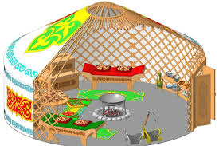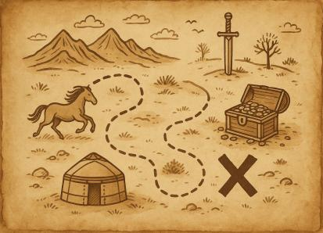

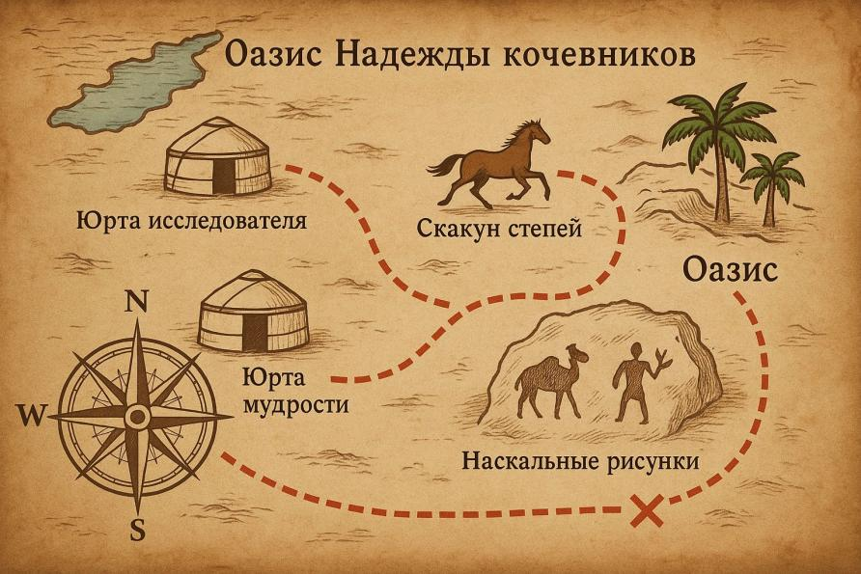

|  |  |
| --- | --- |
| 1. команда: «Шөл номадтары»   WhatsApp Image 2025-08-12 at 14.46.51  **Ұранымыз:**  **«Астымызда – ыстық құм, жүрегімізде – күн!»** | 2-команда: «Дала көшпенділері»  WhatsApp Image 2025-08-12 at 14.56.17Ұранымыз: «Дала – біздің үйіміз, ат – біздің досымыз!» |
|  |  |
|  |  |
|  |  |
|  |  |
|  |  |
|  |  |
|  |  |
|  |  |
|  |  |